ΕΥΡΩΠΑΪΚΗ ΕΚΘΕΣΗ ΠΑΙΔΙΚΗΣ ΑΦΙΣΑΣ
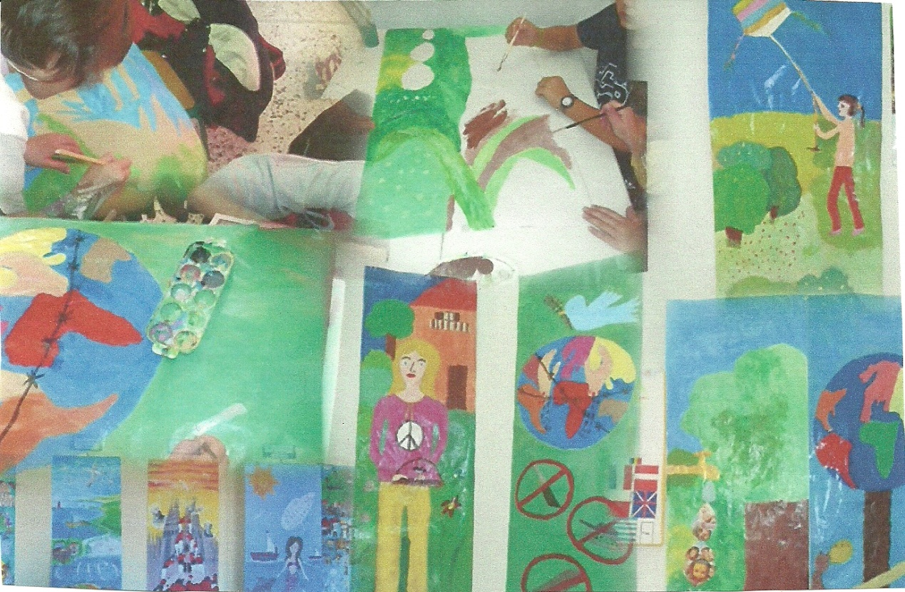
Εγκαίνια της έκθεσης την Τρίτη 10 Φεβρουαρίου2015 στις 6μ.μ.
Ώρες λειτουργίας:
Δευτέρα –Παρασκευή 10π.μ.-13μ.μ.
Κυριακή 15 Φεβρουαρίου 11π.μ.-13μ.μ.
Σάββατο 21 Φεβρουαρίου 11π.μ.-13μ.μ.
Κυριακή 22 Φεβρουαρίου 11π.μ.-13μ.μ.
Η έκθεση θα παραμείνει στο σχολείο μας μέχρι την
Κυριακή 22 Φεβρουαρίου 2015
Στην έκθεση συμμετέχουν οκτώ ευρωπαϊκές χώρες.
Σας περιμένουμε να θαυμάσετε τα έργα τέχνης των παιδιών.

